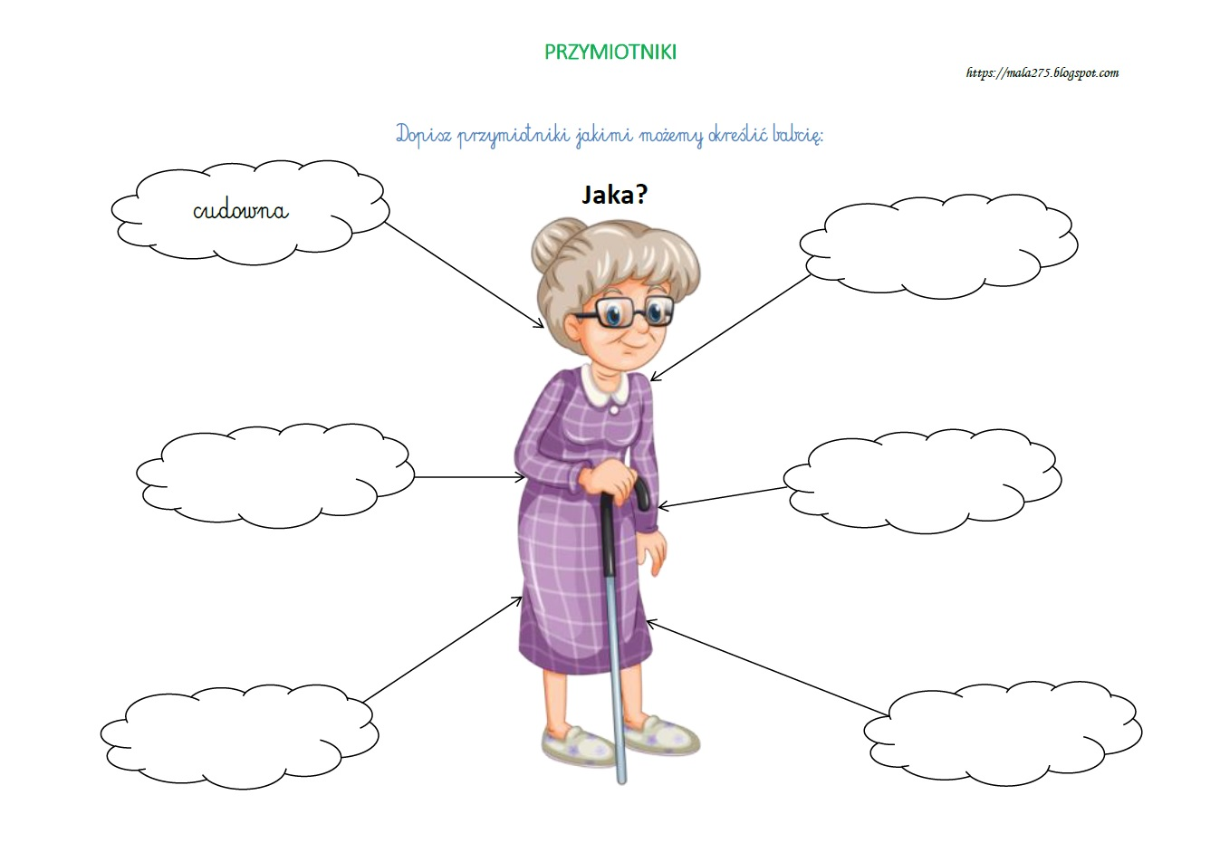

Napisz na jakie pytanie odpowiada przymiotnik.

Możesz narysować swoją babcię i porozmawiać z nią o śmiesznej przygodzie z jej dzieciństwa .

